Záměr obce prodat pozemek v jejím vlastnictví
Obec Lipovec
Obecní úřad Lipovec
Obec Lipovec zveřejňuje ve smyslu ustanovení § 39 odst. 1 zákona č. 128/2000 Sb., o obcích (obecní zřízení), ve znění pozdějších předpisů,
Z Á M Ě R
PRODAT
části pozemku parcelní číslo 817/5 o výměře cca 111 m² v katastrálním území Lipovec u Blanska dle přiloženého náčrtku.
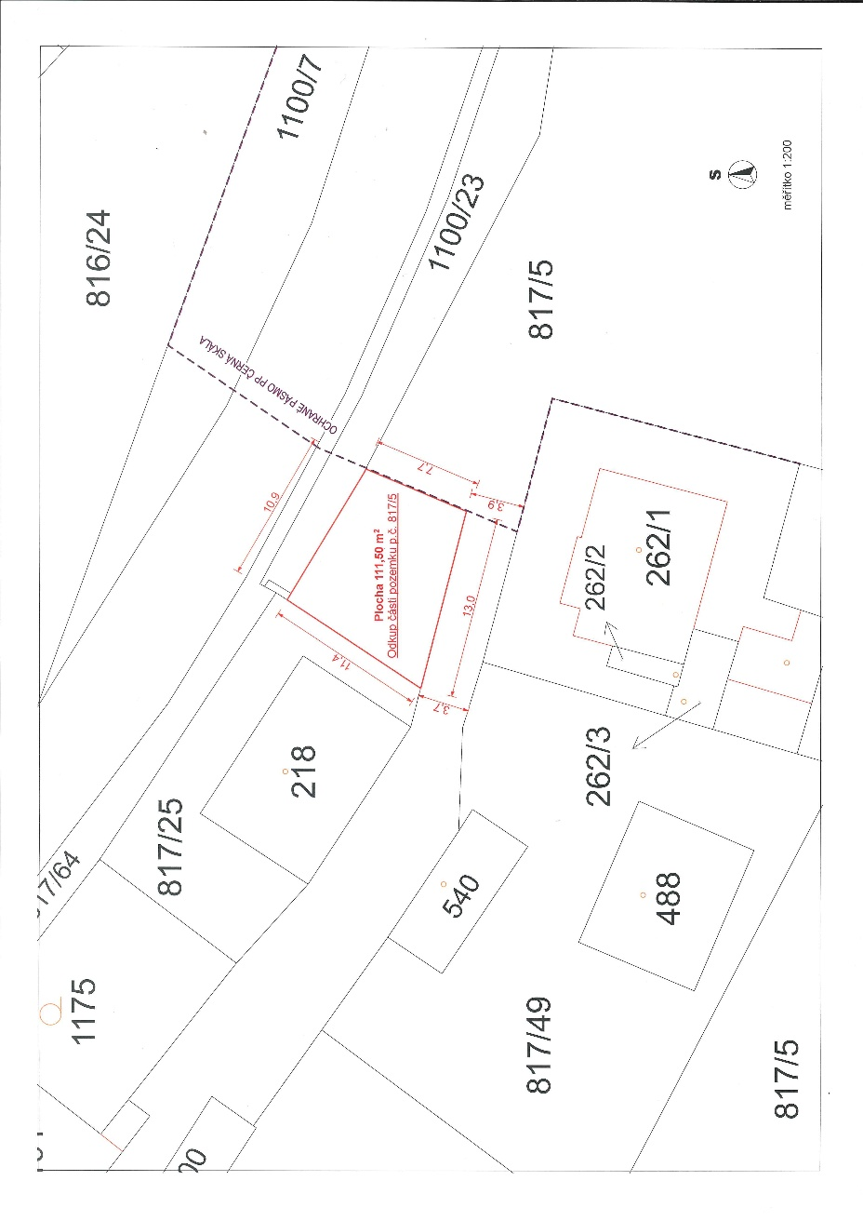
- Bližší informace lze získat u paní Marie Kopřivové, email: obeclipovec@tiscali.cz, tel: 516 445 123
- Tento záměr byl schválen Radou obce Lipovec na jejím 70. zasedání dne 18.11.2025.

Ing. Ondřej Zouhar, starosta

Vyvěšeno na úřední desce dne 19.1.2026
Sejmuto z úřední desky dne ………………

